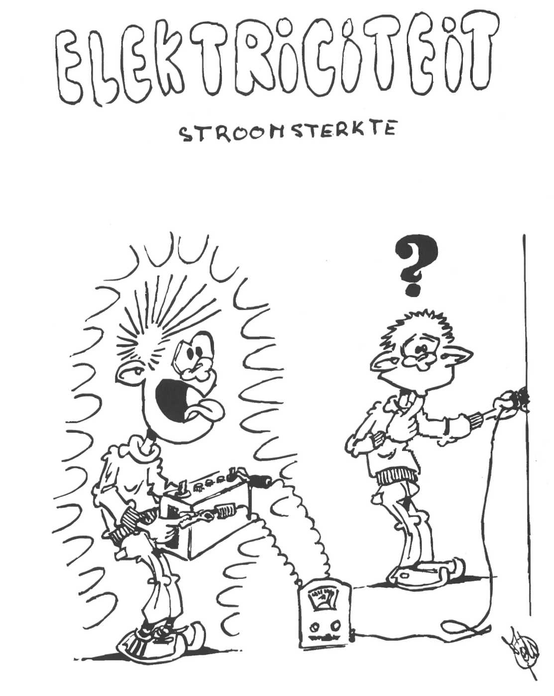

  - Elektriciteit (El3 t/m El6)

El3 Elektrische stroom

Effecten van bewegende lading

Elektrische lading kan bewegen van een positief gemaakt voorwerp naar een negatief gemaakt voorwerp. We spreken dan van stroming van lading of van elektrische stroom. Bij het bewegen van de elektrische lading kunnen we een aantal effecten waarnemen:

- het ontstaan van temperatuurenergie (er springt een vonk over of een lampje gaat gloeien)
- het ontstaan van een magnetisch veld
- het ontstaan van beweging (een elektromotor gaat draaien).

Geleiders

Bij een batterij blijft één aansluiting elektrisch positief en de andere kant elektrisch negatief. Dit blijft ook zo als er elektrische lading van de positieve kant naar de negatieve kant stroomt. Bij een sterke batterij, zoals de Wimshurst-elektriseermachine, beweegt elektrische lading door de lucht, als de afstand tussen de bollen niet te groot is. Bij zwakkere batterijen heb je een kring van geleiders nodig om de lading van de positieve kant naar de negatieve kant te laten stromen. Bewegende elektrische lading noemen we elektrische stroom.
Metalen zijn goede geleiders; niet-metalen zijn slechte geleiders. Ook vloeistoffen kunnen de elektrische lading geleiden. Een diode kan de elektrische lading maar in een richting doorlaten. De apparaten in een elektrische kring worden schematisch met symbolen getekend. In figuur 2-12 volgt een lijstje met symbolen en hun betekenis.
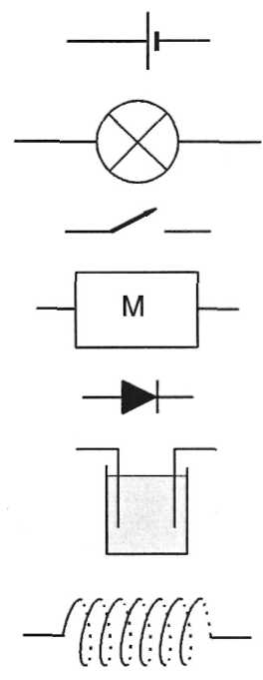
batterij; de lange streep is de positieve kant en de korte streep is de negatieve kant
lampje
schakelaar
motor
diode; de pijlrichting geeft de richting aan waarin de elektrische lading door de diode kan bewegen
vloeistof tussen twee geleidende staafjes

spoel

fig 2-12

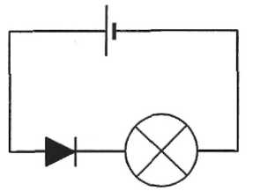
Een elektrische kring van een diode, een lampje en een batterij wordt schematisch getekend als: zie figuur 2-13

fig 2-13
El4 Elektrische stroomsterkte

Elektrische stroomsterkte en Ampère

Als er een elektrische stroom door een lampje gaat, betekent dit dus dat er elektrische lading door het lampje stroomt. Hoe meer lading er per seconde door een lampje stroomt, des te feller het lampje gloeit.
De elektrische stroomsterkte, (aangegeven met de letter I) geeft aan hoeveel lading er per seconde langs een punt stroomt. Het symbool voor lading is Q en voor tijd t. Er geldt
Q
dus: I = .Je kunt dit ook schrijven als Q = I· t. De eenheid van elektrische
t
stroomsterkte is dus C/s. Een stroomsterkte van 1 C/s wordt ook wel 1 Ampère genoemd. Afgekort met 1 A.

Serie schakeling

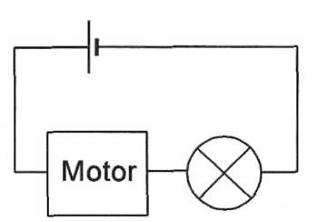
Als onderdelen van een elektrische kring in serie staan, dus achter elkaar, is de stroomsterkte door elk onderdeel hetzelfde. Dit is in de theorie van de stromende lading goed te begrijpen. Er verdwijnt tijdens het rondstromen immers geen lading. Overal in het circuit stroomt per seconde evenveel lading. Overal is de stroomsterkte dus even groot.
In figuur 2-14 bijvoorbeeld moet de lading die per seconde in de motor stroomt er ook weer uitstromen en daarna door het lampje stromen. Alle lading stroomt immers van de elektrisch positieve kant van de batterij naar de elektrisch negatieve kant. De lading die fig 2-14
per seconde de positieve aansluiting van de batterij verlaat komt er aan de negatieve kant weer in.
Parallel schakeling

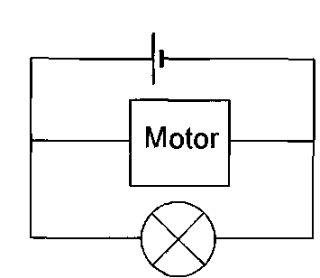
Onderdelen van een elektrische schakeling kunnen ook parallel staan. Zie figuur 2-15. Hier staan motor en lampje niet achter elkaar maar naast elkaar. Dan is de stroomsterkte niet overal even groot. De lading die van de positieve aansluiting van de batterij wegstroomt, splitst zich. Een deel gaat door de motor en ander deel door het lampje te stromen. De lading die door motor en lampje samen stroomt, is natuurlijk weer even groot als de lading die de batterij verlaat en die er weer terugkeert. Als de stroomsterkte van de batterij 3,0 A is en de stroomsterkte door het lampje blijkt 1,7 A te zijn dan is de stroomsterkte door de motor 1,3 A. fig 2-15

Ampèremeter

In figuur 2-16 zie je schematisch de werking van een stroomsterktemeter (ampèremeter).
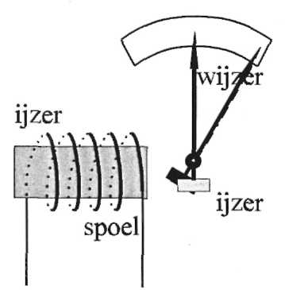
Men laat de stroom die gemeten moet worden door de spoel gaan. Deze maakt een magnetisch veld. Het stuk ijzer in de spoel wordt gemagnetiseerd. Hierdoor wordt het kleine stukje ijzer onder aan de wijzer aangetrokken.
Hoe groter de stroomsterkte, des te groter de aantrekking.
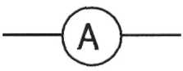
Het schemateken van een ampèremeter is :

El5 Batterijspanning. fig 2-16

Een batterij heeft een + en een - aansluiting. Bij de + aansluiting is een teveel aan lading en bij de - een tekort. In een gesloten circuit gaat er dus lading stromen. De lading die bij de + aansluiting naar buiten stroomt wordt door de batterij direct aangevuld. De + aansluiting blijft daardoor even positief, en de - aansluiting negatief.
Batterijen verschillen in elektrische spanning. Op een batterij met een hoge spanning gloeit een lampje feller dan op een batterij met een lage spanning. Er wordt bij een hoge spanning per seconde meer energie omgezet dan bij een lage spanning.

Het blijkt dat de verhouding tussen het vermogen (aangegeven met de letter P) en de stroomsterkte (I) bij een batterij constant is. Hoe groter de spanning van de batterij is, des te groter deze verhouding.
Voor een bepaalde batterij is bijvoorbeeld gemeten:

stroomsterkte (I) | vermogen (P) | verhouding
1,0 A | 24 W | 24
0,5 A | 12W | 24
1,5 A | 36 W | 24

Deze verhouding tussen vermogen en stroomsterkte is de spanning. Het symbool voor spanning is letter U .
vermogen P
Dus: spanning = Of in letters: U =
stroomsterkte I

Volgens de afspraak van spanning is de eenheid van spanning W/A.

1 W/A wordt 1 V(olt) genoemd

Voorbeeld:

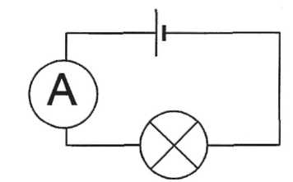
Als de stroomsterktemeter in de kring uit figuur 2-17 4,0 A aanwijst, terwijl er in 3 seconden 36 J wordt omgezet in het lampje, kan de batterij spanning worden uitgerekend door eerst het vermogen uit te rekenen.

E 36 P 12
P = = = 12 W en U = = = 3,0 V
t 3 I 4,0

fig 2-17
Ideale batterij

Een batterij, waarvan de spanning niet verandert, noemen we een ideale batterij.
De spanning van een batterij wordt gemeten met een voltmeter. Het symbool van een
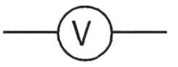
Voltmeter is:

Grootheden en formules

In het schema hieronder zie je een aantal natuurkundige grootheden. Erachter staat de letter die als symbool gebruikt wordt. Daarachter staat de eenheid. Dan de naam.

grootheid | symbool | eenheid | (naam)
lading | Q | C | coulomb
stroomsterkte | I | A | ampère (C/s)
energie | E | J | joule (Nm)
vermogen | P | W | Watt (J/s)
batterij spanning | U | V | volt (W/A)
tijd | t | s | seconde

Het verband tussen de grootheden wordt door een aantal formules gegeven.
P Q E
Dit zijn: U = en I = en P = .
I t t

Je moet weten wat alle letters voorstellen en welke eenheden erbij horen. Berekeningen kun je met verhoudingstabellen uitvoeren. Vaak is het handiger om de formules als product te schrijven. De berekeningen gaan dan sneller. Je krijgt dan:

P = U·I en Q = I·t en E = P·t.

Je moet deze formules uit je hoofd kennen.

Voorbeeld:

In de elektrische kring uit figuur 2-18 wijst de stroommeter 2,0 A aan. De spanning van de batterij is 12 V.
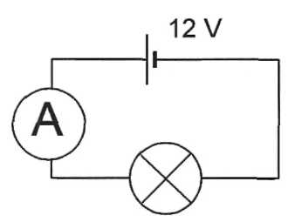
Gevraagd: -de energie die in een uur in het lampje wordt omgezet en de totale hoeveelheid lading die in een uur door het lampje stroomt.

De stroomsterkte I en de batterij spanning V zijn bekend. Je weet dus I = 2,0AenU= 12 V.
Je ziet dat je met P = U ·I het vermogen P kunt uitreken en dan met E = P · t de energie.
P = 12 ·2,0 = 24 W E = 24 ·3600 = 86 kJ
fig 2-18
De totale lading die in een uur door het lampje stroomt kunnen we berekenen met Q = I· t = 2,0·3600 = 7,2 kC.

Voorbeeld

Het elektriciteitsbedrijf geeft de elektrische energie niet aan in J zoals het hoort, maar in
kilowattuur. Dit wordt afgekort met kWh.
Het aantal kWh wordt berekend met aantal kW·aantal uur.
Als een lamp van 600 W 2,5 uur aanstaat kun je de omgezette energie in kWh berekenen met 0,600·2,5 = 1,5 kWh.

El6 Verschillende batterijen

In een kring kunnen ook meerdere batterijen gebruikt worden. Als de batterijen zo gekoppeld worden, dat de positieve kant van de ene batterij verbonden is met de negatieve kant van de andere batterij, dan vormen ze samen een batterij met een hogere spanning. De totale spanning is de som van de afzonderlijke spanningen (zie figuur 2-19a). De spanning wordt dus U₁, + U₂.
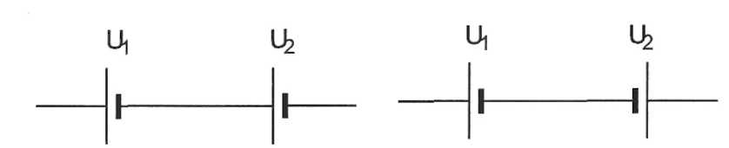

a fig 2-19 b

Als de batterijen zo gekoppeld worden, dat de positieve kant van de ene batterij verbonden is met de positieve kant van de andere batterij, dan vormen ze samen een zwakkere batterij. De totale spanning is dan het verschil van de afzonderlijke spanningen (zie figuur 2-19b). De spanning van de batterijen samen is dus U_{l} - U₂.

Wat je moet kennen en kunnen na El3 t/m El6

- je kunt de energie omzetting bij een batterij opschrijven
- je kent de effecten van bewegende lading
- je weet wanneer de elektrische lading beweegt
- je weet wat een gesloten kring is
- je kent de werking van een diode
- je kent de symbolen voor de meest gebruikte onderdelen van een elektrische kring (voor een batterij, lampje, draad, diode, vloeistof tussen twee geleidende staafjes, motor, ampèremeter, voltmeter)
- je weet hoe de eenheid van elektrische stroomsterkte is afgesproken en wat de eenheid is
- je weet dat de elektrische stroomsterkte bij een serie schakeling even groot is
- je weet wat een parallel schakeling is
- je weet dat een lampje op een sterke batterij feller gloeit dan op een zwakke
- je weet dat voor elke batterij het vermogen in verhouding is met de stroomsterkte
- je kent de afspraak en de eenheid voor batterij spanning
- je kent de letters voor de grootheden, zoals energie, vermogen, batterijspanning, stroomsterkte en lading en de daarbij behorende eenheden
- je kent de formules P = U·I, Q = I· t en E = P· t.
- je kunt berekeningen met de formules uitvoeren
- je kunt de batterij spanning van meerdere batterijen in een stroomkring uitrekenen
- je kunt de omgezette energie in joule en in kWh uitrekenen

Oefenopgaven bij El3 t/m El6

Het antwoord op elke vraag staat na de laatste opgave.

1a Is lucht een goede of een slechte geleider?
b Waaruit blijkt dat?

- Teken een schema van een schakeling van een batterij, een lampje en een diode, zo dat het lampje gloeit.

- Twee identieke elektroscopen worden geleidend met elkaar verbonden. Een elektroscoop had een teveel van 45 C lading en de andere elektroscoop had een tekort van 15 C. Na 0,20 s verandert de uitslag van de beide elektroscopen niet meer.
a Bereken hoeveel lading in 0,20 s getransporteerd is.
b Bereken de gemiddelde stroomsterkte.

- Door een gesloten kring wordt in 20 minuten 60 C lading getransporteerd. Bereken de stroomsterkte.

5 Zie het volgende schema. De ampèremeter wijst 1,5 C/s aan.
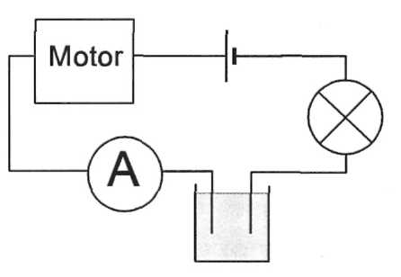
a Hoe groot is de stroomsterkte door het lampje?
b Hoe groot is de stroomsterkte door de vloeistof?
c Bereken de lading die in 2,0 uur door de stroommeter is gestroomd.

6 In figuur a is een elektrische schakeling getekend met een batterij van 6,0 V en drie verschillende lampjes A, B en C.
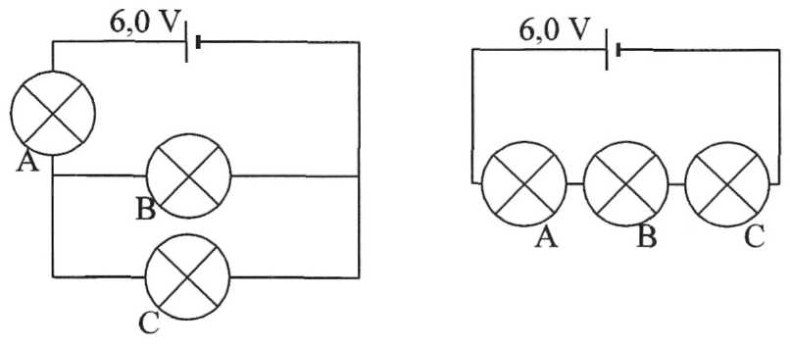

fig a fig b

De stroomsterkte door lampje B bedraagt 0,30 A en door lampje A 0,63 A.
a Bereken de stroomsterkte door lampje C.

Nu wordt met de lampjes en de batterij de schakeling van figuur b gemaakt. Lampje A blijkt feller te branden dan lampje B en deze brandt weer feller dan C. De batterij wordt nu omgedraaid.
b Leg uit of er iets verandert aan het gloeien van de lampjes.

7 In a t/m f hieronder worden natuurkundige grootheden genoemd.

 | symbool | naam eenheid | letter
a- stroomsterkte | …….  …….  …….  …….  ……. | ………..  ………..  ………..  ………..  ……….. | …
b- vermogen | …….  …….  …….  …….  ……. | ………..  ………..  ………..  ………..  ……….. | …
c- energie | …….  …….  …….  …….  ……. | ………..  ………..  ………..  ………..  ……….. | …
d- spanning | …….  …….  …….  …….  ……. | ………..  ………..  ………..  ………..  ……….. | …
e- elektrische lading | …….  …….  …….  …….  ……. | ………..  ………..  ………..  ………..  ……….. | …
f- tijd | ……. | ……….. | …

a Schrijf de symbolen die voor deze grootheden gebruikt worden erachter.
b Schrijf ook de naam van de eenheid en de letter voor de eenheid erachter.

8 In figuur a is een schakeling getekend.
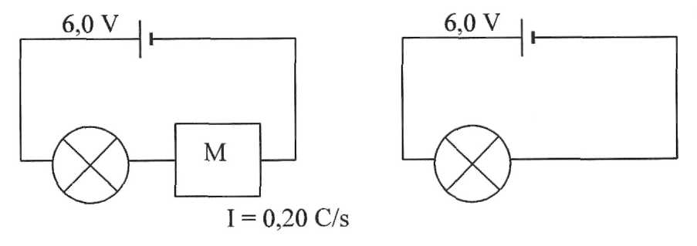

fig a fig b

De stroomsterkte door de motor is 0,20 A. Het vermogen van de motor is 0,40 W.
a Hoe groot is de stroomsterkte door het lampje?
b Bereken het vermogen van het lampje.

In figuur b is de motor weggehaald.
c Leg uit of (en zo ja, hoe) hierdoor het vermogen van de batterij veranderd is.

9 Een autolamp heeft een vermogen van 40 W als hij op 12 V wordt aangesloten.
a Bereken de stroomsterkte door de lamp.
b Bereken hoeveel energie per uur wordt omgezet.

10 Met een verwarmingsdraad wordt een hoeveelheid water verwarmd (zie tekening).
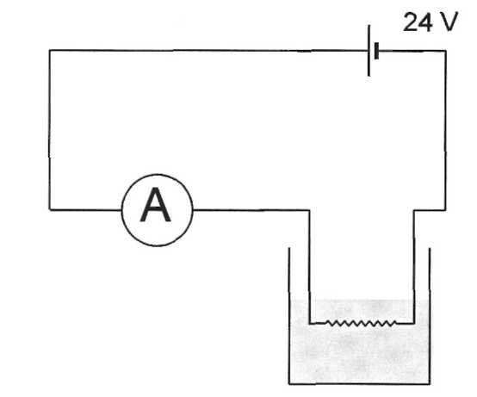
De stroommeter wijst 0,50 A aan. De totale energie van de batterij is 180 kJ.

a Welke energieomzetting treedt er op in de verwarmingsdraad?
b Bereken hoeveel elektrische energie er per seconde wordt omgezet.
c Bereken hoelang het duurt voor de batterij is uitgeput.
d Bereken hoeveel lading er in totaal door de batterij is getransporteerd.

11 Een batterij van 20 V kan een energie leveren van 4,0 kJ. Hij is verbonden met een elektromotor met een vermogen van 10 W.

a Bereken de stroomsterkte van de batterij.
b Bereken hoelang de batterij de motor kan laten draaien.

12 In de figuur is een schakeling gegeven. De elektrische energie van de batterij is 0,20 MJ. Per seconde wordt 2,0 J elektrische energie in het lampje omgezet.
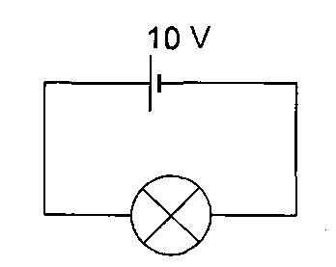
a Bereken de stroomsterkte.
b Bereken hoelang dit lampje op deze batterij zal gloeien.
c Geef aan hoe de stroomsterkte en het vermogen van dit lampje E veranderen als we de batterij vervangen door een batterij van 10 V met een energie van 0,30 MJ.

13 In een lokaal branden 16 TL-buizen van elk 30 W. Ze branden dagelijks 6,0 uur.
a Bereken hoeveel elektrische energie in kWh per week verbruikt wordt.
b Bereken deze energie ook in J.

14 Reken een energie van 30 kWh om in MJ.
Bedenk dat er 30 kWh energie wordt omgezet als een apparaat van 30 kW 1 uur aanstaat.

- Welke verschillende spanningen kun je krijgen met twee batterijen van 1,5 V en één batterij van 4,5 V?

16 Een platte batterij van 6,0 V, een ronde batterij van 1,5 V en een lampje staan in een schakeling. Zie figuur a. De stroomsterkte in de kring bedraagt 0,20 C/s.
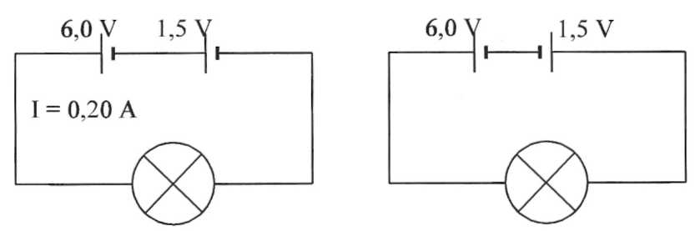

fig a fig b

a Bereken de spanning van de twee batterijen samen.

De batterij van 1,5 V wordt nu omgedraaid. Zie figuur b. De stroomsterkte wordt nu 0,15 A.
b Bereken het vermogen die de batterij van 6,0 V nu levert.

Antwoorden op de oefenopgaven bij El3 t/m El6

1a Een slechte geleider.
b Als er een los contactje is bij een elektrische kring, dan beweegt de elektrische lading niet.
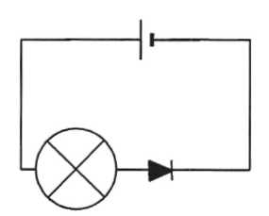
- Zie figuur

3a Er zal geen lading meer stromen als beide elektroscopen even statisch zijn. Als 15 C overgestroomd is, heeft de eerste elektroscoop nog 30 C teveel, terwijl de tweede neutraal is. Dan zal nog 15 C overstromen. In totaal stroomt er 30 C over.
b Q = I·t I = 30/0,20 = 150 C/s 0,15 kC/s of 0,15 kA.

4 20 min = 1200 s I = 60/1200 = 0,050 C/s (A).

5a 1,5 C/s, want het lampje en de stroommeter staan in serie
b ook 1,5 C/s want de vloeistof en de stroommeter staan in serie
c Q = I·t Q= 1,5·2,0·3600= 11 kC

6a Door lampje A gaat alle lading. De stroomsterkte door B en C samen is 0,63 A. De
stroomsterkte door C = 0,63 - 0,30 = 0,33 A.
b Nee er verandert niets. De volgorde van dingen in de elektrische kring maakt niet uit.

7a+b | symbool | naam eenheid | letter
a- stroomsterkte | ...I... | Ampère...... | A.
b- vermogen | ...P... | Watt....... | W
c- energie | ...E... | Joule...... | J
d-spanning | ...U... | Volt....... | V
e- elektrische lading | ...Q.. | Coulomb…. | C
f- tijd | ...t... | Seconde.... | s

8a De stroomsterkte door het lampje is even groot als de stroomsterkte door de motor. Dus ook 0,20 A.
b Het vermogen van de batterij is P = U·I = 6,0·0,20 = 1,2 W het vermogen van het
lampje is 1,2 - 0,40 = 0,80 W.
c De kring geleidt nu beter. De stroomsterkte I in de kring wordt dus groter. Het vermogen van de batterij wordt dus ook groter.

9a P = U·I I = 40/12 = 3,3 A.
b E = P·t E = 40·3600 = 144 kJ 0,14 MJ.

10a elektrische E temp E
b P = U·I = 24·0,50 = 12 W
c E = P·t t = E/P = 180000/12 = 15000 s 4,2u
d Q = I·t = 0,50·15000 = 7,5 kC.

11a P = U·I I = 10/20 = 0,50 A.
b E = P·t t = 4000/10 = 400 s 6,7 minuut.

12a Het vermogen is 2,0 W. P = U·I I = 2,0/10 = 0,20 A.
b E = P·t t = 200000/2,0 = 100000 s 28 u
c Stroomsterkte en vermogen blijven gelijk, want de spanning van de batterij verandert niet. De nieuwe batterij gaat wel langer mee.

13a De energie in kWh wordt berekend met aantal kWxaantal uren. 16 lampen van 30 W zijn samen 480 W = 0,48 kW.
De energie per week is dus 0,48·7·6,0 = 20 kWh.
b 480 W = 480 J/s per week 480·7·6,0·3600 = 73 MJ.

- 30 kW gedurende 1 uur U = 30000·3600 = 108 MJ

15 7,5 V (4,5 +1,5 +1,5)
4,5 V (4,5 + 1,5- 1,5)
1,5 V (4,5- 1,5- 1,5)

16a 7,5 V
b P = U·I = 6,0·0,15 = 0,90 W.

